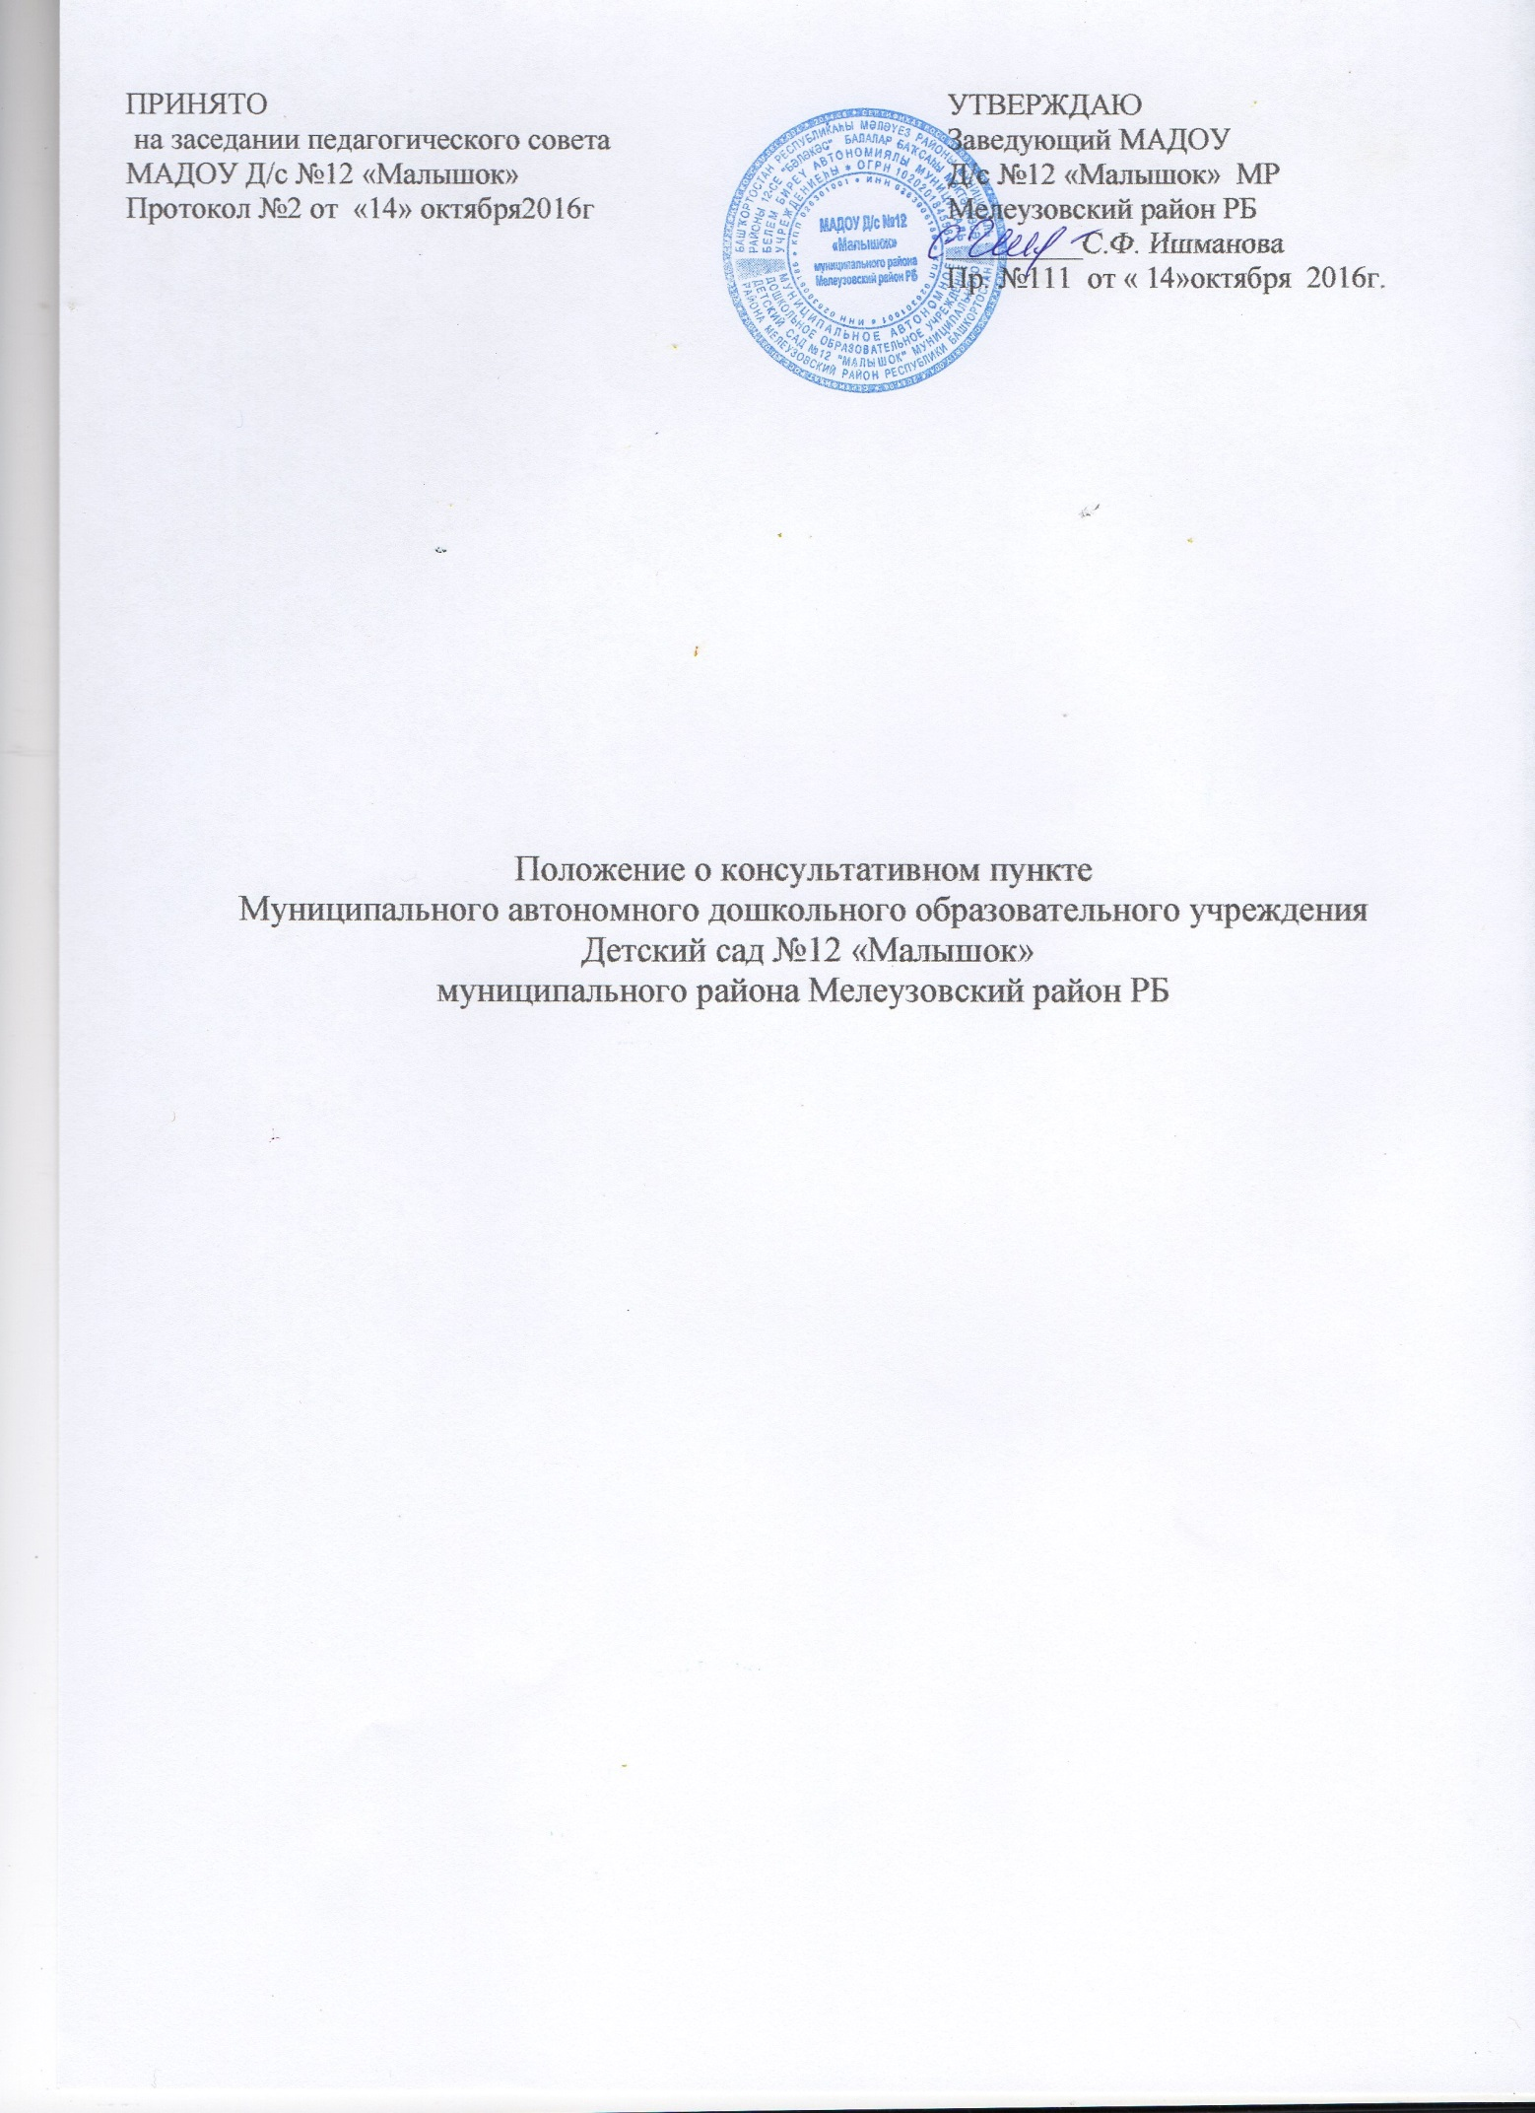

ПРИНЯТО  на заседании педагогического совета  МАДОУ Д/с №12 «Малышок»  Протокол №2 от«14» октября2016г | УТВЕРЖДАЮ  Заведующий МАДОУ  Д/с №12 «Малышок» МР  Мелеузовский район РБ  _________С.Ф. Ишманова  Пр. №111от « 14»октября 2016г.

Положение о консультативномпункте

Муниципальногоавтономногодошкольногообразовательногоучреждения

Детскийсад №12 «Малышок»

муниципальногорайонаМелеузовскийрайон РБ

1. Общиеположения
1.1. Настоящее положение регламентирует деятельность консультативного пункта для родителей (законных представителей) и их детей в возрасте от двух месяцев до семи лет, не посещающих дошкольные образовательные организации (далее – ДОО), получающих дошкольное образование в семейной форме.
1.2. Настоящее положение разработано в соответствии с Федеральным законом от 29.12.2012 № 273-ФЗ "Об образовании в Российской Федерации", письмом Минобрнауки России от 31.01.2008 № 03-133 "О внедрении различных моделей обеспечения равных стартовых возможностей получения общего образования для детей из разных социальных групп и слоев населения", нормативно-правовыми актами Муниципального_автономного дошкольного образовательного учреждения Детский сад № 12 «Малышок» муниципального района Мелеузовский район Республики Башкортостан.
1.3. Информация о консультативном пункте, режиме его работы размещаются на информационном стенде и официальном сайте ДОО.

2. Цели, задачи и принципы работы консультативного пункта
2.1. Основные цели создания консультативного пункта:
– обеспечение доступности дошкольного образования;
– выравнивание стартовых возможностей детей, не посещающих ДОО, при поступлении в школу;
– обеспечение единства и преемственности семейного и дошкольного воспитания;
– повышение педагогической компетентности родителей (законных представителей), воспитывающих детей дошкольного возраста на дому, в т. ч. детей с ограниченными возможностями здоровья.
2.2. Основные задачи консультативного пункта:
– оказание консультативной помощи родителям (законным представителям) и повышение их психологической компетентности в вопросах воспитания, обучения и развития ребенка;
– диагностика особенностей развития интеллектуальной, эмоциональной и волевой сфер детей;
– оказание дошкольникам содействия в социализации;
– обеспечение успешной адаптации детей при поступлении в ДОО или школу;
– информирование родителей (законных представителей) об учреждениях системы образования, которые могут оказать квалифицированную помощь ребенку в соответствии с его индивидуальными особенностями.
2.3. Принципы деятельности консультативного пункта:
– личностно-ориентированный подход к работе с детьми и родителями (законными представителями);
– сотрудничество субъектов социально-педагогического пространства;
– открытость системы воспитания.

3. Организация деятельности и основные формы работы консультативного пункта:
3.1. Консультативный пункт на базе ДОО открывается на основании приказа заведующего ДОО, является структурным подразделением ДОО без образования юридического лица. Информация о консультативном пункте, режиме его работы размещается на официальном сайте ДОУ.
3.2. Помощь родителям (законным представителям) в консультативном пункте предоставляется на основании заявления родителей (законных представителей) в письменной форме.
3.3. Организация консультативной и психолого-педагогической помощи родителям (законным представителям) строится на основе их взаимодействия с воспитателем, педагогом-психологом, учителем-логопедом и другими специалистами. Консультирование родителей (законных представителей) может проводиться одним или несколькими специалистами одновременно.
3.4. Количество специалистов, привлекаемых к психолого-педагогической работе в консультативном пункте, определяется исходя из кадрового состава ДОУ.
3.5. Координирует деятельность консультативного пункта старший воспитатель на основании приказа заведующего ДОУ.
3.6. Формы работы психолого-педагогического консультативного пункта:
– очные консультации для родителей (законных представителей);
– коррекционно-развивающие занятия с ребенком в присутствии родителей (законных представителей);
– совместные занятия с родителями и их детьми с целью обучения способам взаимодействия с ребенком;
– мастер-классы, тренинги, практические семинары для родителей (законных представителей) с привлечением специалистов ДОУ (согласно утвержденному графику ежемесячно).
3.7. Консультативный пункт работает один раз в неделю согласно расписанию, утвержденному заведующим ДОУ.

4. Документация консультативного пункта
4.1. Ведение документации консультативного пункта выделяется в отдельное делопроизводство.
4.2. Перечень документации консультативного пункта:
– план проведения образовательной деятельности с детьми и родителями (законными представителями), который разрабатывается специалистами ДОО на учебный год и утверждается его руководителем. В течение учебного года по требованию родителей (законных представителей) в документ могут вноситься изменения;
– график работы консультативного пункта;
– расписание лекций, тренингов и других мероприятий консультативного пункта;
– журнал регистрации личных заявлений родителей (законных представителей);
– журнал работы консультативного пункта, который ведется старшим воспитателем;
– журнал посещаемости консультаций, мастер-классов, тренингов и других форм работы консультативного пункта;
– годовой отчет о деятельности консультативного пункта.

5. Прочие положения
5.1. За получение консультативных услуг плата с родителей (законных представителей) не взимается.
5.2. Результативность работы консультативного пункта определяется отзывами родителей и наличием в ДОУ методического материала.
5.3. Для работы с детьми и родителями (законными представителями) используется учебно-материальная база ДОО.
5.4. Контролирует деятельность консультативного пункта заведующий ДОУ.

